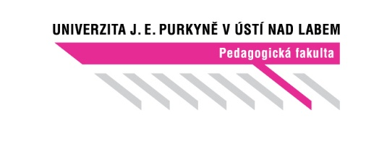
Centrum celoŽivotního vzdělávání
Způsob zakončení studia

Obor: Studium pro výchovné poradce
Ukončení studia proběhne ústní zkouškou před komisí a obhajobou závěrečné písemné práce.
- Závěrečná ústní zkouška
Odborně zaměřená do oblasti aplikované pedagogiky a psychologie, vychází ze vzdělávacího obsahu tohoto kurzu a je v souladu s profilem absolventa kurzu (výchovný poradce).
Ústní zkouška se koná před nejméně tříčlennou zkušební komisí.
Komisionální ústní zkouška před zkušební komisí z těchto předmětů:
– výchovné poradenství.
- Závěrečná písemná práce v rozsahu 20–25 stran.
Závěrečná práce je oponována recenzním posudkem.
Příklady témat závěrečných prací:

Osobnostní předpoklady výchovného poradce
Hra a její rozvoj
Agresivita u dětí
Diagnostika nadaných dětí
Adolescence a náročné životní situace
Problematika sociálně patologických jevů na školách
Psychologické problémy integrace žáků s tělesným postižením v ZŠ
Chráněné bydlení, nová forma péče o osoby mentálně postižené
Zvláštnosti chování dospívajících ve vztahu k extrémním skupinám

